노동조합에서는 임직원 및 자녀의 겨울방학을 이용한 조합원의 복지사업의 일환으로 의료할인 행사를 추진합니다. 희망하는 조합원은 기간 내에 신청(전화, 메일)하여 혜택을 받으시길 바랍니다.
○ 병원 : 안과, 치과, 성형외과, 고압산소치료
○ 대상 : 임직원(계약직/계열사 포함) 및 가족
○ 신청기간 : ~ 2025. 3.31(월) 18시까지
○ 신청방법 및 문의
• 안과/치과 : kt2872@naver.com
(메일 직접 작성 후 송부)
- 안과상담 : 010-3768-3002
- 치과상담 : 010-9075-4344
- 메일 작성내역: 소속, 진료과목, 수술명,
시술자성명, 나이, 연락처, 희망점 작성 송부
- 접수 후 안과/치과에서 개별 진료일정 확정
• 성형외과 : 나비성형외과(상담: 02-567-5400)
• 고압산소치료센터 : 서울삼성의원(송파위례)
- 진료상담: 02-406-9985
※ 세부사항은 [문서/정책] 자료실 참조 바랍니다.

2024년 단체교섭 및 노사협의회 합의에 따라 효율적인 근무문화를 조성하고 동시에 일 ∙ 가정 양립문화 확산 및 제도 정착을 위한 2025년도 복무운영 방향을 다음과 같이 알려드립니다.
■ 법정근로시간 준수 불필요한 연장∙휴일근무 근절
• 법정 근로시간 한도 준수 철저
- 주 52시간소정40시간 + 연장12시간
• 연장근로와 휴일근무는 반드시 사전보고 및
복무승인 후 시행
• 근무시간 중 집중적으로 근무
- 업무시간 중 개인업무는 시간차 신설 활용
■ 일과 생활 균형을 위한 유연근무제 적극 활용
• 업무 특성 및 업무 집중 시기 등을 고려하여
유연한 근무시간 조정
• 육아기 직원은 Dual Work 근무를 활용하여
사무실 / 재택근무 병행
※ 육아기 근로시간 단축 사용자도 이용 가능
■ 연차휴가 사용을 통한 충분한 휴식 기회 마련
• 연중 고른 연차 사용 및 충분한 휴식을 통해
제때 일하고 쉬는 문화 정착
• 시간단위 연차휴가 활용 등 휴가사용 기회 확대
※ 세부적인 제도개선 사항은 첨부한 2025년 복무제도 개선사항을 참고하시기 바랍니다.
2024년 동계 조합원 가족 의료행사 신청안내
내년 3월까지 안과/치과/성형외과/고압산소치료 할인행사
[제15 – 111호]
2024년 12월 30일(월)

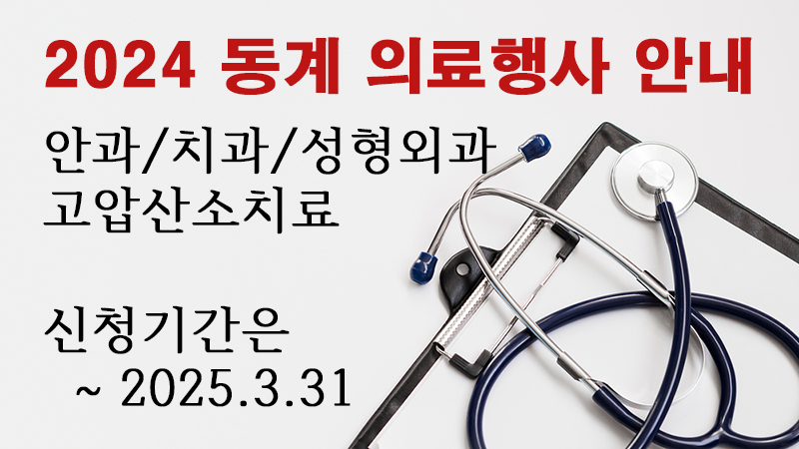
2025년도 복무 운영방향 및 제도개선사항

